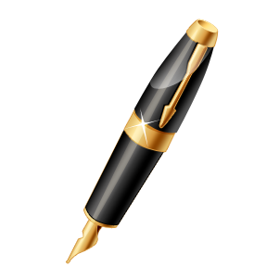



P o s B n A k R ů l i M j e I É I o Š p a ž e V m i U C H p
A D e Z í s O l ů p E S á K d
s r Ú Í p Y u A W l e M i O é

Úkoly:
1. Přilož počáteční písmena (malé i velké) a potom písmena napište k obrázkům.
2. Škrtni písmena, která jsme neprobírali, a řádky zbylých písmen nahlas přečti.
3. V kartách najdi k tiskacím písmenům psací písmena a přiřazuj k sobě.

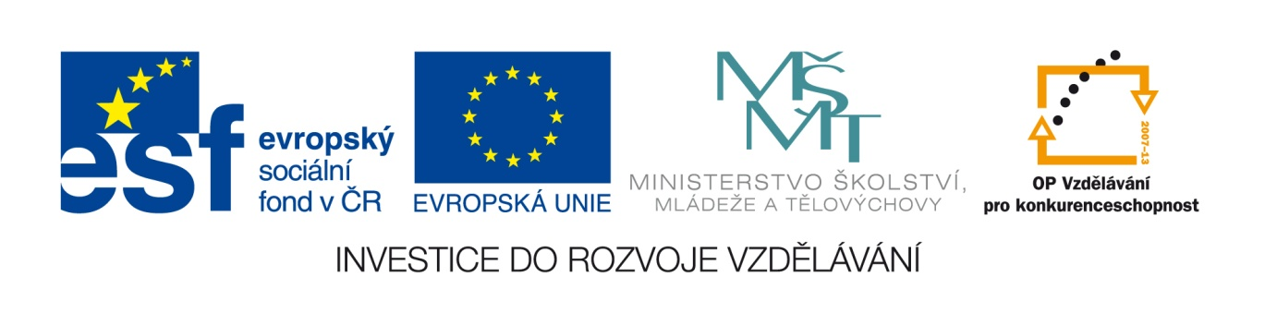

Škola: Základní škola Trávníky Otrokovice, příspěvková organizace
Číslo projektu: CZ.1.07/1.4.00/21.2637
Tato práce je šířena pod licencí CC BY-SA 3.0. Odkazy a citace jsou platné k datu vytvoření této práce.
Název výukového materiálu: Opakování - čtení písmen s, l, m, p, a samohlásek a, e, i, o, u
Autor: Mgr. Dana Mlčáková
Vytvořeno: 11. 2. 2012
Ročník: 1. ročník
Vzdělávací oblast: Jazyk a jazyková komunikace
Vzdělávací obor: Český jazyk a literatura
Tematický okruh: Jazyková výchova
Téma: Rozlišování zvukové a grafické podoby slova, odlišování dlouhé a krátké samohlásky
Pomůcky: Pastelky, dataprojektor, karty MEDIA-DIDA - Abeceda - tiskací a psací písmena,
dataprojektor, počítač
Anotace: Pracovní list - rozvoj čtenářské gramotnosti pro žáky 1. ročníku. Písmeno a hláska
s, l, m, p, a, e, i, o, u. Žáci vytleskávají slovo podle slabik, určují postavení hlásky
ve slově (na začátku), pojmenovávají obrázky a kroužkují probraná písmena.
Materiál má za cíl podporovat žáky v myšlení, žáci si doplní učivo. Je určen pro
práci s počítačem a dataprojektorem. Motivuje žáky k dalšímu procvičení učiva.

Všechny objekty použité k vytvoření tohoto materiálu jsou součástí softwaru Microsoft® Office.

Materiál je určen pro bezplatné používání pro potřeby výuky a vzdělávání na všech typech škol a školských zařízeních. Jakékoliv další využití podléhá autorskému zákonu.

